Els Pirates

Havia un vegada, en una ciutat que es deia Madrid, un grup de xiquets de entre dotze i catorze anys que jugaven a l’amagatall. Llavors, quan li tocava parar al Joan, que així es com es deia un d’aquells xiquets, es van amagar tots a una casa que estava abandonada. Al entrar van veure unes ombres que anaven d’un lloc a un altre. Els xiquets tenien por i van sortir corrent cap a fora.

Per casualitat, el Joan, que passava per allí, els va trobar, i li van explicar el que havien vist. Ell no s’ho va creure perquè va dir que això només son llegendes. Però com els altres tenien molta por van marxar tots alhora. Quan van marxar cadascú a casa seva ho van explicar als seus pares, i com tampoc s’ho van creure els van castigar a tots una setmana.

Un dia quan estaven parlant per telèfon van decidir formar un club, però per formar un club havien de tenir moltes coses en compte, (el nom, els ocupants del club, el president o presidenta...). Ells van acceptar la proposta i van fer unes eleccions per anomenar el club. Per majoria van decidir que el nom del club seria ‘‘Els pirates’’, faltava elegir al president o presidenta però ningú volia ser-ho, llavors van deixar uns dies per pensar-ho.


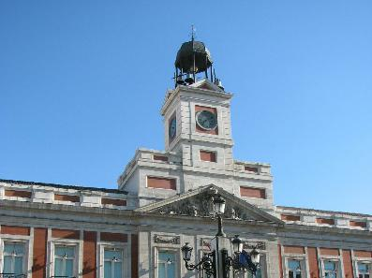
Al cap d’uns dies es van presentar dues persones, la Lluïsa i el Ricard. Llavors van fer les eleccions i va sortir com a presidenta la Lluïsa. Ella com a nova presidenta va elegir un lloc de reunions, aquest lloc va ser un local del pare de la Lluïsa davant de ‘‘La Puerta del Sol’’ amb vistes al gran rellotge.

Al entrar al local van veure que era ampli però hi havia un defecte, estava molt destrossat, així que havien de posar-se mans a l’obra. Ho van fer i va quedar molt bonic.

